**Федеральное государственное бюджетное образовательное учреждение**

**высшего образования**

**«РОССИЙСКАЯ АКАДЕМИЯ НАРОДНОГО ХОЗЯЙСТВА И**

**ГОСУДАРСТВЕННОЙ СЛУЖБЫ**

**при ПРЕЗИДЕНТЕ РОССИЙСКОЙ ФЕДЕРАЦИИ»**

Смоленский филиал РАНХиГС

**ОТЧЕТ**

по производственной практике (преддипломная)

|  |  |  |  |  |
| --- | --- | --- | --- | --- |
| Студента | 37/11-К/ИТО | группы | 3 | курса |

|  |
| --- |
| Махницкого Дмитрия Сергеевича |
| (Фамилия Имя Отчество) |

|  |  |  |
| --- | --- | --- |
| по специальности: | 09.02.07 Информационные системы и | |
| программирование | |

|  |
| --- |
| ООО «Твинс» |
| (место прохождения практики) |

Сроки прохождения практики: с «21» апреля 2025 г. по «18» мая 2025 г.

|  |  |  |  |
| --- | --- | --- | --- |
| Руководитель практики от Филиала |  |  | Ветров Д.А. |
|  | (подпись) |  | (ФИО руководителя) |
| Руководитель практики от организации |  |  | Соколов А.В. |
|  | (подпись) |  | (ФИО руководителя) |
|  | М.П. |  |  |

Смоленск, 2025

**СОДЕРЖАНИЕ**

ВВЕДЕНИЕ 3

1 ХАРАКТЕРИСТИКА ДЕЯТЕЛЬНОСТИ ООО «МУЗЫКАНТ» 4

2 АНАЛИЗ БИЗНЕС-ПРОЦЕССА «ПРОДАЖА МУЗЫКАЛЬНОГО ОБОРУДОВАНИЯ» В ООО «МУЗЫКАНТ» 10

3 ТРЕБОВАНИЯ К ЭЛЕМЕНТАМ СИСТЕМЫ АВТОМАТИЗАЦИИ 13

2.3.1 Требования к организации входных и выходных данных 15

2.3.2 Требования к надежности 15

2.3.3 Требования к условиям эксплуатации 15

2.3.4 Требования к составу и параметрам технических средств 16

2.3.5 Требования к информационной и программной совместимости 16

2.3.6 Требования к информационной безопасности 16

ЗАКЛЮЧЕНИЕ 18

ПРИЛОЖЕНИЕ А 21

ПРИЛОЖЕНИЕ Б Формулы для проведения количественного анализа 23

ПРИЛОЖЕНИЕ В 24

ПРИЛОЖЕНИЕ Г 25

ВВЕДЕНИЕ

Целями проведения производственной практики (преддипломной) являются ознакомление с основными видами и задачами будущей профессиональной деятельности, а также систематизация, обобщение, закрепление и углубление теоретических знаний и умений, приобретенных при освоении основной образовательной программы.

Для достижения поставленной цели необходимо решить следующие задачи:

- привести характеристику деятельности ООО «Музыкант»,

- провести анализ бизнес-процесса продаж музыкального оборудования,

- составить требования к элементам системы автоматизации.

Тема индивидуального задания: «Автоматизация бизнес-процесса продаж музыкального оборудования в ООО «Музыкант»».

Актуальность обосновывается тем, что в современном мире одна часть работы – автоматизирована, а другая – нет. Соответственно, для улучшения качества жизни людей необходимо внедрять автоматизацию везде, где это возможно, включая продажи музыкального оборудования.

Объект исследования: ИС, автоматизирующая продажу музыкального оборудования.

Предмет исследования: ИС, автоматизирующей продажу музыкального оборудования.

Информационные источники:

- научные источники: данные и сведения из учебников и учебных руководств,

- открытые Интернет-источники.

Методы исследования, используемые в данной работе: теоретический анализ источников, метод изучения, метод моделирования.

1 ХАРАКТЕРИСТИКА ДЕЯТЕЛЬНОСТИ ООО «МУЗЫКАНТ»

ООО «Музыкант» (товарный знак – «Музторг») – экосистема для музыкантов и крупнейшая сеть из 41 музыкальных магазинов в России. Также данная организация имеет интернет-магазин, где представлен широкий ассортимент товаров для начинающих и профессиональных музыкантов, звукорежиссеров и продюсеров, владельцев бизнесов, присутствуют удобные сервисы и услуги: возможность продать б/у инструмент на дочернем сайте, репетиционные базы, музыкальные курсы, аренда и настройка инструментов, рассрочка и кредит, доставка, сервисные центры. Данная компания – официальный дилер 600 мировых брендов, включая «Yamaha», «Fender», «Ibanez», «Gibson», «Marshall», «Casio», «AKG», «Shure», «Korg», «Numark», «Pioneer», «Tamа», «Zildjian», «Mackie», «JBL» и др.

ОКВЭД-2 данной организации соответствует коду ОКВЭД-2 выбранной темы, описанной в первом разделе: 47.59.5: Торговля розничная музыкальными инструментами и нотными изданиями в специализированных магазинах.

На данный момент данная организация — крупнейшая в стране сеть специализированных магазинов не только для профессиональных музыкантов, но и для любителей. Количество фирменных магазинов — 49. В ассортименте более 120 000 музыкальных инструментов и профессионального оборудования ведущих мировых и российских брендов. В 2009 году открыт интернет-магазин, с 2020 года к интернет-магазину стали подключаться внешние поставщики. В 2018-м база «Музторг» состояла из более 1 млн. участников клубной программы, 100 000 из которых — музыканты, артисты и педагоги. В 2015 году была продана миллионная гитара, а в 2024-м это количество превысило 1,5 миллиона. «Музторг» работает для своих покупателей более 20 лет. Компания первой на российском рынке музыкальных инструментов реализовала омниканальный подход: в магазинах и онлайн для покупателей всегда единые цены, ассортимент и сервис.

Рисунок 2.1 отображает организационную структуру ООО «Музыкант», компании, которая имеет 49 региональных магазинов по России.

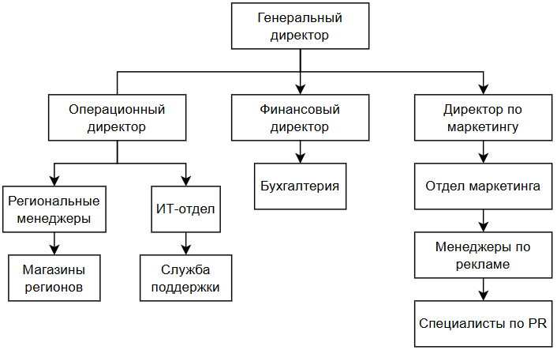

Рисунок 2.1 – Организационная структура организации ООО «Музыкант»

Рисунки 2.2-2.4 содержат финансовую статистику «Музторга» за 2023 год.

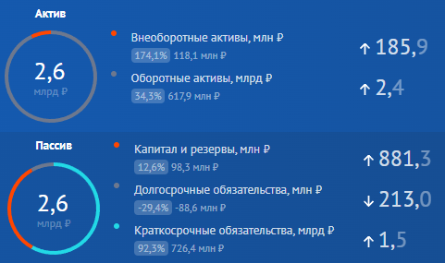

Рисунок 2.2 – Капитал «Музторга» в 2023 году

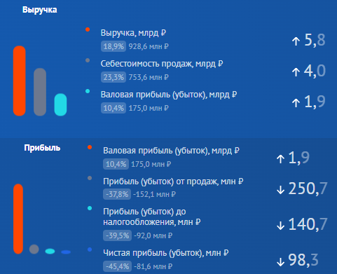

Рисунок 2.3 – Выручка и прибыль «Музторга» за 2023 год

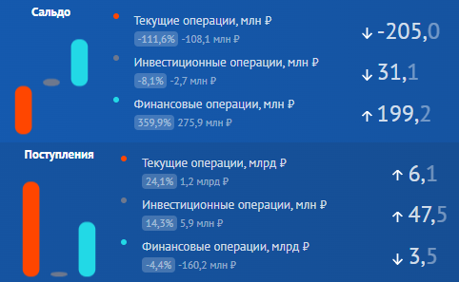

Рисунок 2.4 – Сальдо и поступления «Музторга» за 2023 год

Согласно данным на рисунках, можно сделать следующие выводы:

- выручка компании выросла на 18,9%, что является положительным показателем,

- себестоимость продаж увеличилась на 23,3%, что привело к снижению валовой прибыли на 10,4%.

- прибыль от продаж, прибыль до налогообложения и чистая прибыль уменьшились на 37,8%, 39,5% и 45,4% соответственно, что является проблемой для компании

- внеоборотные активы составляют 174,1% от общего объема активов, указывая на значительные инвестиции в долгосрочные активы,

- краткосрочные обязательства выросли на 92,3%, что создает риск ликвидности,

- не было получено ни одного поступления от добровольных взносов, прибыли от приносящей доход деятельности или других источников,

- инвестиционная деятельность незначительна, прирост составил всего 14,3%,

- сальдо текущих операций ухудшилось на 111,6%, что свидетельствует о снижении ликвидности,

- капитал увеличился незначительно, несмотря на убытки, что указывает на неэффективное управление капиталом.

Возникает интересная ситуация: выручка компании выросла, а прибыль – уменьшилась. События могли сложиться таким образом по нескольким возможным причинам:

- затраты на производство выросли больше, чем цена продажи,

- компания предложила слишком много скидок покупателям, вследствие чего было куплено больше товара, но из-за скидок прибыль уменьшилась.

В итоге, для улучшения финансового состояния компании необходима реструктуризация, включая сокращение затрат и улучшение структуры капитала.

Таблица 3.2 отражает бизнес-процессы, происходящие внутри «Музторга». Данный список не является полным, так как количество бизнес-процессов в настолько крупных организациях исчисляется сотнями.

Таблица 3.2 – Перечень основных и вспомогательных бизнес-процессов ООО «Музыкант»

|  |  |  |  |
| --- | --- | --- | --- |
| № | Название процесса | Тип процесса | Краткая характеристика процесса |
| 1 | Закупка товаров | Основной | Выбор поставщиков, переговоры о ценах, оформление заказов |
| 2 | Продажа товаров | Основной | Работа продавцов, обработка заказов, продажа через кассы и онлайн |
| 3 | Управление складскими | Основной | Поддержание запасов, учет товара, контроль сроков |
| 4 | Логистика и доставка | Основной | Доставка товаров от поставщиков до магазинов и клиентам |
| 5 | Обслуживание клиентов | Основной | Работа с возвратами, жалобами, гарантийным обслуживанием |
| 6 | Маркетинг и продвижение | Основной | Рекламные кампании, акции, управление сайтами и соцсетями |
| 7 | Финансовое планирование | Основной | Бюджетирование, финансовые отчеты, контроль рентабельности |
| 8 | Подбор персонала | Вспомогательный | Поиск новых сотрудников, обучение и адаптация |
| 9 | Информационная поддержка и IT-инфраструктура | Вспомогательный | Поддержка информационных систем, сайтов, кассовых терминалов |
| 10 | Юридическое сопровождение | Вспомогательный | Подготовка договоров, урегулирование споров, взаимодействие с госорганами |
| 11 | Аналитика и мониторинг | Вспомогательный | Анализ предпочтений клиентов, трендов рынка, конкурентов |
| 12 | Ремонт и обслуживание | Вспомогательный | Техническая поддержка инструментов и оборудования в магазинах |

В открытом доступе нет сведений об информационной инфраструктуре «Музторга», т. к. они могут быть использованы против самой компании хакерами, мошенниками, конкурентами и другими лицами, но согласно сфере, в которой работает данная компания, можно предположить, что в качестве элемнтов информационной инфраструктуры используются следующие:

- «1С:Торговля и Склад» – программа для управления продажами и запасами,

- «Битрикс24» – российский сервис для общего управления бизнесом,

- Microsoft Dynamics CRM – система управления отношений с пользователями,

- «1С:Бизнес-аналитика» – программа для анализа трендов рынка, поведения клиентов и др.,

- «СБП» (Система Быстрых Платежей) – сервис банка РФ, позволяющий моментально переводить деньги между счетами разных банков.

Вывод: организация имеет необходимость разработки информационной системы для автоматизации бизнес-процесса продаж музыкального оборудования.

2 АНАЛИЗ БИЗНЕС-ПРОЦЕССА «ПРОДАЖА МУЗЫКАЛЬНОГО ОБОРУДОВАНИЯ» В ООО «МУЗЫКАНТ»

В данном разделе описывается AS-IS модель не бизнес-процесса оформления продаж в «Музторге», а более общего процесса, который включает в себя этот бизнес-процесс. Это сделано для того, чтобы более обширно рассмотреть влияние внедрения разрабатываемой ИС на деятельность компании. AS-IS модель с тремя уровнями декомпозиции процесса, тесно связанного с бизнес-процессом оформления продаж в «Музторге», изображена на рисунках 2.1, А.1-А.4.

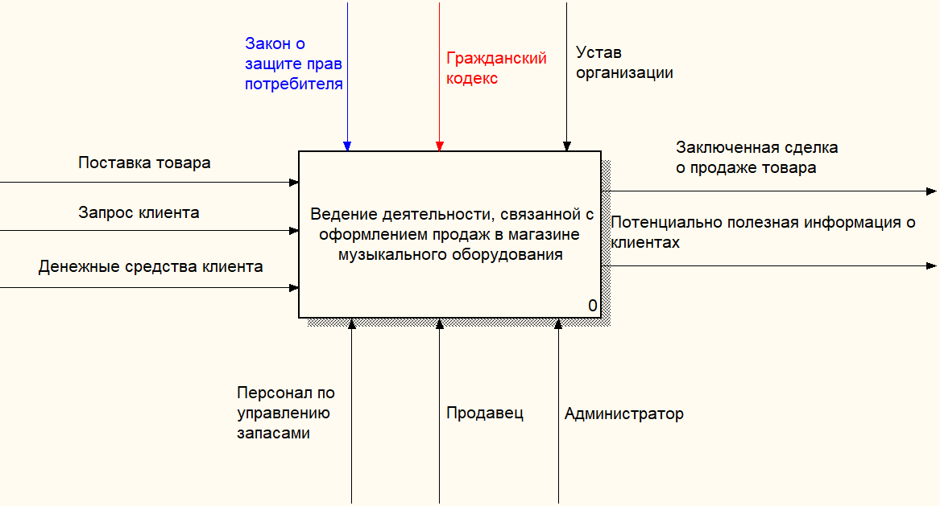

Рисунок 2.1 – Декомпозиция нулевого уровня модели AS-IS

Результаты количественного анализа модели AS-IS представлены в таблицах В.1-В.3. Все получившиеся коэффициенты находятся в рамках нормы.

TO-BE модель этого же процесса (рисунки 2.2, Г.1-Г.4) выглядит почти так же, как AS-IS модель, но у нее отсутствуют недостатки («узкие» места), которые есть у AS-IS модели, среди которых:

- Ручное управление поставками товара – велика вероятность ошибки по причине человеческого фактора, занимает много времени и человекочасов.

- Ручное занесение товаров, которыми интересуется клиент, в специальный список – данное действие должно выполняться продавцом даже тогда, когда клиент не покупает никакой товар: это необходимо для мониторинга спроса. Например, если много клиентов будут приходить и спрашивать есть ли глюкофон, то имеет смысл начать заказывать у поставщика глюкофоны.

- Бедность отчетности и трудность ее создания. В данном случае отчетность создается вручную, что означает, что вероятность человеческой ошибки при подсчетах на калькуляторе крайне велика, а сам процесс отнимает много ресурсов. Даже когда отчетность создана без ошибок, она может быть трудна к восприятию из-за невозможности изменения ее внешнего вида: отсутствие сортировки, группировки на бумажном носителе по причине физических ограничений чернил на бумаге и их неспособность трансформироваться в другие формы, сохраняя при этом информативность может серьезно замедлить развитие компании, скрывая полезные инсайты о клиентах и их шаблонах поведения.

- Трудозатратный процесс проверки наличия товара на складе: продавец тратит лишние ресурсы чтобы проверить наличие товара, который хочет купить клиент.

Все перечисленные выше «узкие» места можно сгладить, внедрив ИС для автоматизации продаж музыкального оборудования. В предыдущем предложении использовано слово «сгладить» вместо слов «полностью убрать», так как даже при наличии ИС вероятность ошибки по причине человеческого фактора не равна нулю, хотя все еще меньше, чем при ручной работе. ИС сглаживает недостатки следующим образом соответственно:

- Добавление поставок товара в ИС также выполняется персоналом складского учета вручную, но ИС выполняет валидацию данных «на лету», полностью убирая некоторые опечатки и неточности (например, складской менеджер забыл написать количество поступившего товара). Иными словами, перед вводом данных ИС уведомит пользователя если данные некорректны – в качестве плохой альтернативы бумажные данные должны быть проверены человеком посимвольно вручную, что, как ранее было описано, невыгодно.

- ИС автоматически регистрирует кто интересуется определенным товаром, позволяя автоматически собирать информацию о товаре, на который создается спрос. Продавец обязан всегда искать в ИС товар, который спрашивает клиент. Таким образом, вся поисковая история пользователя с правами «продавец» принимается за набор товаров, которыми интересуются покупатели. Иными словами, продавец – посредник между ИС и желаниями клиентов, и, следовательно, все его запросы поиска можно рассматривать как непосредственные запросы от клиентов.

- Используя ИС вся отчетность создается автоматически – пользователю (в данном случае администратору) достаточно настроить параметры и отчеты автоматически сгенерируются в ту же секунду.

- В ИС у каждого товара есть специальный атрибут, отображающий состояние товара – например, «на складе», «ожидает доставки», «продан», «забронирован». Таким образом, пользователь сразу, без лишних действий видит состояние товара.

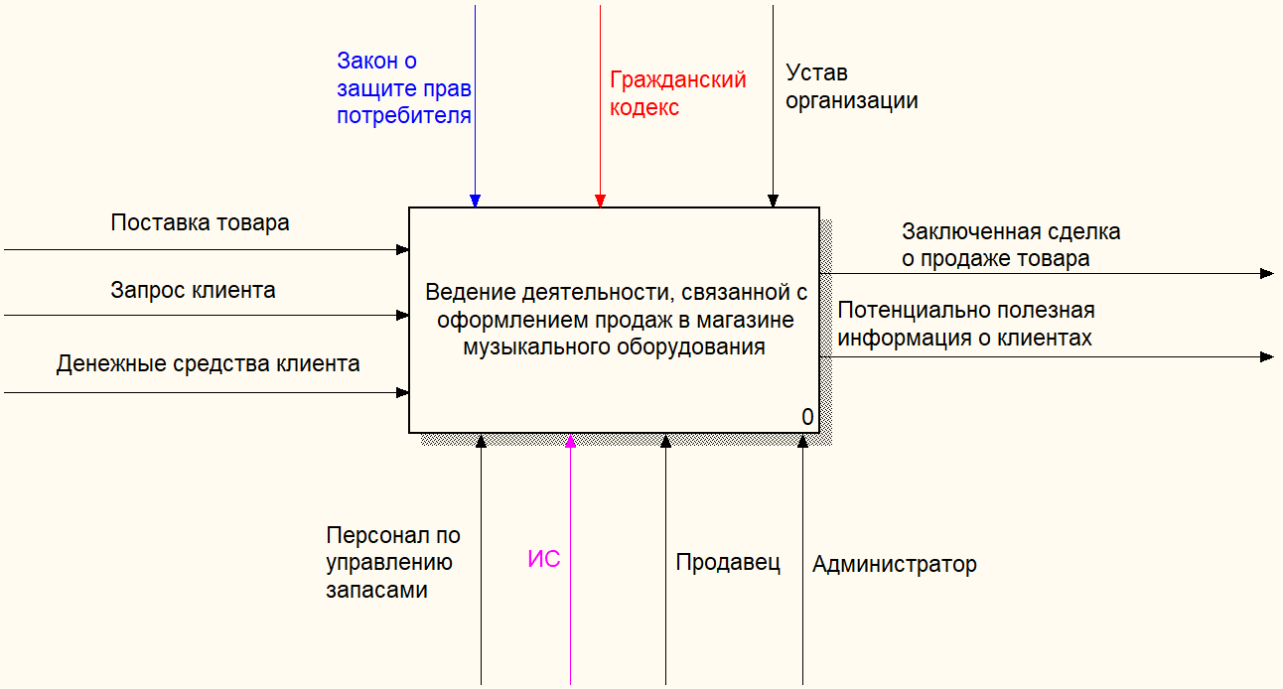

Рисунок 2.2 – Декомпозиция нулевого уровня модели TO-BE

Для повышения эффективности бизнес-процесса при наличии финансовой возможности целесообразна разработка информационной системы собственными силами.

3 ТРЕБОВАНИЯ К ЭЛЕМЕНТАМ СИСТЕМЫ АВТОМАТИЗАЦИИ

Функции разрабатываемой ИС автоматизации продаж музыкального оборудования представлены в таблице 3.1.

Таблица 3.1 – Функции разрабатываемой ИС автоматизации продаж музыкального оборудования

|  |  |  |  |
| --- | --- | --- | --- |
| № | Название функции или программного модуля, выполняющего функцию | Краткое описание функции | Особые требования к функции при ее выполнении |
| 1 | Добавление новой партии поступившего на склад товара в ИС | Менеджеру складского учета доступно меню добавления нового товара, где необходимо сначала выбрать тип товара, затем заполнить информацию о нем и затем добавить его в ИС. | Типы товаров: музыкальные инструменты (гитара, тромбон, скрипка, синтезатор), нотные издания, аксессуары (тюнер, пюпитр, стул), аудиоаппаратура (наушники, микрофон), сувениры (звонок настольный, брелок). Добавленный товар получает статус «В наличии». Если ранее товар уже был внесен в ИС и имел статус «Ожидает поставки», то статус должен поменяться на «В наличии». |
| 2 | Резервное копирование базы данных | В панели администратора кнопка резервного копирования позволяет скопировать все данные из базы данных. | Опционально можно указать целевой путь на сервере для резервной копии. |
| 3 | Поиск товара по различным свойствам | Функция поиска товара позволяет с помощью фильтров и ключевых слов находить нужный товар в ИС | Не предъявляются |
| 4 | Вывод баннера с полным описанием товара | Просмотр всей доступной информации о найденном ранее товаре | Не предъявляются |

Продолжение таблицы 3.1

|  |  |  |  |
| --- | --- | --- | --- |
| 5 | Добавление доступного товара в корзину | У продавца есть возможность добавить товар, выбранный клиентом, в корзину. | Присутствует возможность указать количество единиц товара. Размер корзины не ограничен. После совершения продажи корзина очищается. Чтобы добавить товар в корзину, его статус должен быть «В наличии». |
| 6 | Оформление ФХЖ | При нажатии на кнопку совершения продажи ИС запрашивает оплату. При успешной оплате продажа осуществляется. | Для совершения продажи в корзине должна быть минимум одна единица товара. Проданный товар в системе помечается как «Продан». |
| 7 | Проведение оплаты | Клиент может провести оплату двумя способами: наличными средствами и с помощью банковской карты. | При оплате наличными средствами продавец получает наличные, вводит в терминал сумму и подтверждает оплату. |
| 8 | Получение расчетных значений | При добавлении товара в корзину отображается ее итоговая стоимость. | Не предъявляются |
| 9 | Оформление возврата товара клиентом | У продавца есть меню возврата товара, где можно найти продажу, по которой клиент желает осуществить возврат. | Если продажа не найдена, то оформить возврат нельзя. |
| 10 | Отображение отчетности с настроенными параметрами | Администратор может выбрать следующие варианты для получения отчетности обо всех типах товара:  - количество продаж (гистограмма),  - средняя скорость продажи (гистограмма),  - выручка с продаж (круговая диаграмма).  Вывод результатов анализа данных должен быть реализован в виде графика и текстовыми результатами о крайних случаях (первый и последний). | Присутствует возможность указать промежуток времени. По умолчанию результаты отображаются за все время. Товар в выводимом отчете упорядочен по типу, для каждого типа есть строка с итоговым значением. |
| 11 | Изменение цветовой темы приложения | Доступен выбор темы приложения: темная и светлая. | Не предъявляются |
| 12 | Вход в систему (идентификация, аутентификация и авторизация пользователя) | Пользователь может войти в аккаунт, который имеет определенный тип привилегий. | Типы привилегий: консультант, продавец, менеджер складского учета, администратор. |
| 13 | Резервирование набора товаров | Продажу с товарами, добавленными в корзину, можно оформить как зарезервированную. | При резервации указывается дата забора клиентом данного товара. |

**2.3.1 Требования к организации входных и выходных данных**

Информационная система получает данные из интерфейса пользователя (с применением полей ввода, выпадающих списков, флагов и сгруппированных переключателей).

Выходные данные отображаются в виде графиков (гистограммы, круговой диаграммы), таблиц, а также в виде текста.

Хранение данных предусмотрено в базе данных (СУБД MySQL).

**2.3.2 Требования к надежности**

Информационная система должна обеспечивать бесперебойную корректную работу при соблюдении правил эксплуатации и технического обслуживания программно-аппаратных средств, а также при предварительном обучении пользователей.

Время восстановления после отказа: 15 минут. Вероятность отказа: 4%.

Характеристики надежности:

- ИС автоматизации продаж музыкального оборудования должна иметь возможность восстановления в случаях сбоев,

- ИС должна обеспечивать ведение журналов системных сообщений и ошибок для последующего анализа и изменения конфигурации.

**2.3.3 Требования к условиям эксплуатации**

Информационная система запускается на любом устройстве в браузере. Специальные климатические условия эксплуатации не предъявляются. Информационная система требует проведения видов обслуживания: технического. Для работы информационной системы требуется персонал (пользователи): менеджер складского учета, продавец, администратор. К квалификации пользователя специальные требования не предъявляются.

**2.3.4 Требования к составу и параметрам технических средств**

Информационная система требует использования определенных технических средств. Для самой системы необходим выделенный сервер, а для подключения к нему – любое подключенное к этому серверу устройство с установленным браузером.

**2.3.5 Требования к информационной и программной совместимости**

Исходные коды программы должны быть написаны на языках программирования C#, JavaScript, на языке разметки HTML, с помощью таблицы стилей CSS.

Системные программные средства, используемые программой, должны быть представлены любой лицензионной локализованной версией операционной системы не ниже Windows 10. На системе должен быть установлен ASP.NET Core 8.0.

**2.3.6 Требования к информационной безопасности**

Обеспечение безопасности ИС автоматизации продаж музыкального оборудования должно удовлетворять следующим требованиям:

- защита ИС должна обеспечиваться комплексом программных средств,

- программные средства защиты не должны существенно ухудшать основные функциональные характеристики ИС (надежность, быстродействие, возможность изменения конфигурации).

Средства антивирусной защиты должны быть установлены на сервере ИС. Средства антивирусной защиты должны обеспечивать:

- управление сканированием, удалением вирусов и протоколированием вирусной активности на сервере,

- ведение журналов вирусной активности.

Информация в системе должна сохраняться после возникновения неполадок, например, при отказе технических средств (в том числе, потеря питания).

В ИС автоматизации продаж музыкального оборудования должны быть обеспечены:

- резервное копирование данных,

- защита от SQL-инъекций,

- хэширование паролей с использованием динамической соли,

- защита от XSS-атак.

В данном разделе была осуществлена постановка требований, которые должна соблюдать разрабатываемая ИС.

ЗАКЛЮЧЕНИЕ

При прохождении производственной практики (по профилю специальности) выполнено индивидуальное задание на тему: «Анализ бизнес-процесса оформления контрактов с новыми клиентами».

В первом разделе дана подробная характеристика организации ООО «Твинс», включая контактные данные, организационную структуру с подробным ее описанием и другая информация. Также в первом разделе описаны бизнес-процессы, которые наглядно отображают направленность деятельности данной организации и служат основной для дальнейшего изучения бизнес-процесса оформления контрактов новыми клиентами.

Во втором разделе происходит детальный анализ изучаемого бизнес-процесса с помощью модели в нотации AS-IS и ее декомпозиции. Модель выявила «узкие» места, сделала их более очевидными, что в дальнейшем может помочь при их устранении, которое производится с целью повышения эффективности деятельности самой организации.

В третьем разделе были поставлены требования к ИС автоматизирующей бизнес-процесс «Продажа музыкального оборудования» в ООО «Музыкант». Совокупность данных требований представляет собой технической задание на разработку ИС, которая поможет улучшить различные аспекты организации, и, соответственно, увеличить ее прибыль.

Таким образом, задачи производственной практики (по профилю специальности) выполнены, соответственно, цель достигнута.

СПИСОК ИСПОЛЬЗОВАННЫХ ИСТОЧНИКОВ

1. Деятельность ООО «Твинс» в области информационных технологий // WebCanape : сайт. URL: <https://www.web-canape.ru/about/it-ooo-twins/>
2. Авторы // WebCanape : сайт. URL: <https://www.web-canape.ru/avtory/>
3. Кожевникова П.В. PHP и MySQL : учеб. пособие Ухта : УГТУ, 2020, 51 с.
4. Морозов Е.А. Анализ предметной области и концептуальное проектирование базы данных : учеб. пособие — М. : МИСИС, 2022, 44 с.
5. Бурцева Е.В. Интеллектуальные информационные системы : учеб. пособие – Тамбов : ТГТУ, 2022, 80 с.
6. Вьюгина А.А., Засорин С.В. Прикладные информационные системы : учеб. пособие – Рязань : РГРТУ, 2023, 80 с.
7. Лямин Ю.А., Романова Е.В. Распределённые информационные системы : учеб. пособие – М. : РТУ МИРЭА, 2023. 130 с.
8. Баламирзоев А.Г. Интеллектуальные информационные системы : учеб. пособие Махачкала : ДГПУ, 2023. 136 с.
9. Smith J.P. Entity Framework Core in action : study man. – second ed. – Shelter Island : Manning, 2021, 626 p.
10. Калгина И.С. Интеллектуальные информационные системы : учебное пособие – Чита : ЗабГУ, 2023. 123 с.
11. Диязитдинова А.Р., Герасимов В.В. Методические рекомендации по выполнению лабораторных работ «Работа с СУБД MySQL в web-приложении phpMyAdmin» по дисциплине «Проектирование баз данных» : учебно-методическое пособие – Самара : ПГУТИ, 2023, 71 с.
12. Lock A. ASP.NET Core in action : study man. – third ed. – Shelter Island : Manning, 2023, 983 p.
13. Giretti A. Coding clean, reliable, and safe REST APIs with ASP.NET Core 8 : study man. – La Salle : Apress, 2023, 438 p.
14. Skeet J. C# in depth : study man. – fourth ed. – Greenwich : Manning, 2019, 528 p.
15. Thomas A.S. HTTP Essentials : study man. – New York : Wiley Computer Publishing, 2021, 336 p.
16. Barbettini N. The little ASP.NET Core book [electronic resource] // GitBook URL: <https://nbarbettini.gitbooks.io/little-asp-net-core-book/content/> (access date: 09.12.2024)
17. Helland A, Durano W.M., Chilberto J., Price E. ASP.NET Core 5 for beginners : study man. – Mumbai : Packt Publishing, 2020, 599 p.
18. Wenz C. ASP.NET Core security : study man. – Shelter Island : Manning, 2023, 623 p.
19. Osherove R. The art of unit testing : study man. – second ed. – Shelter Island : Manning, 2019, 362 p.
20. Персиваль Г. Python. Разработка на основе тестирования. Повинуйся Билли-тестировщику, используя Django, Selenium и JavaScript — М. : ДМК Пресс, 2018, 622 с.

# **ПРИЛОЖЕНИЕ А**

Диаграммы декомпозиции модели AS-IS бизнес-процесса автоматизации продаж музыкального оборудования

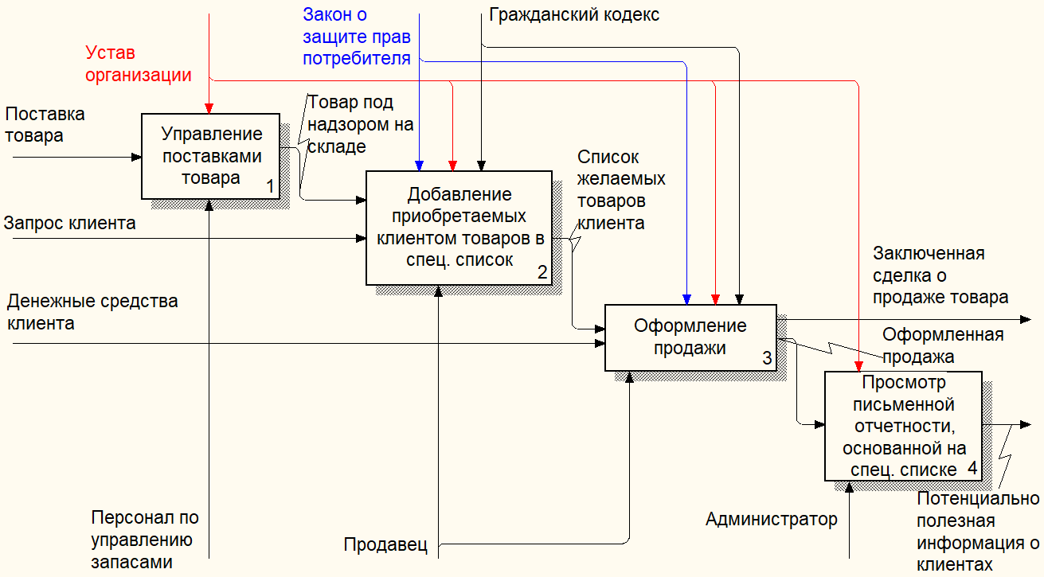

Рисунок А.1 – Декомпозиция первого уровня модели AS-IS рассматриваемого процесса

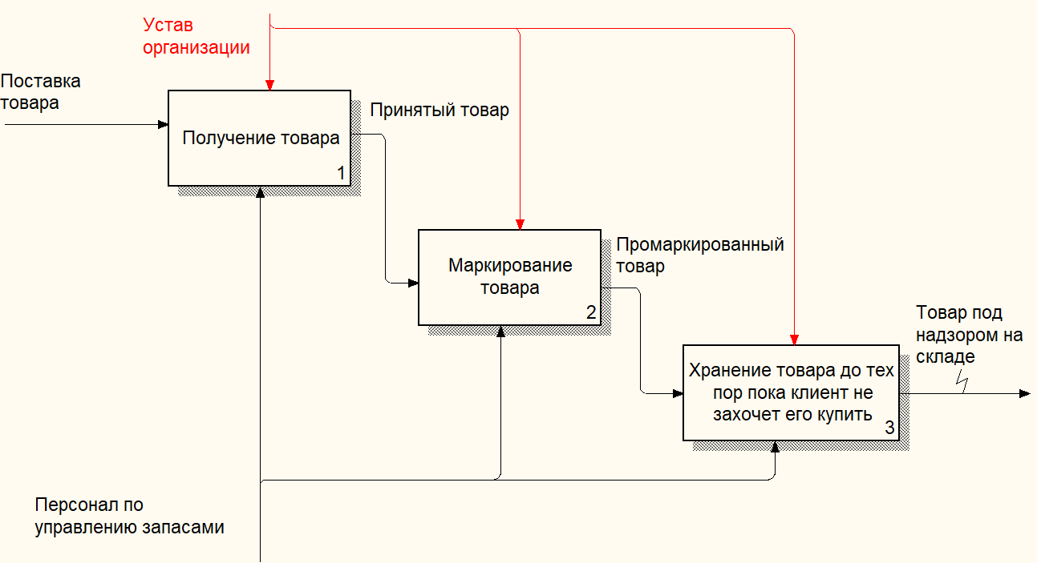

Рисунок А.2 – Декомпозиция второго уровня модели AS-IS – управление поставками товара

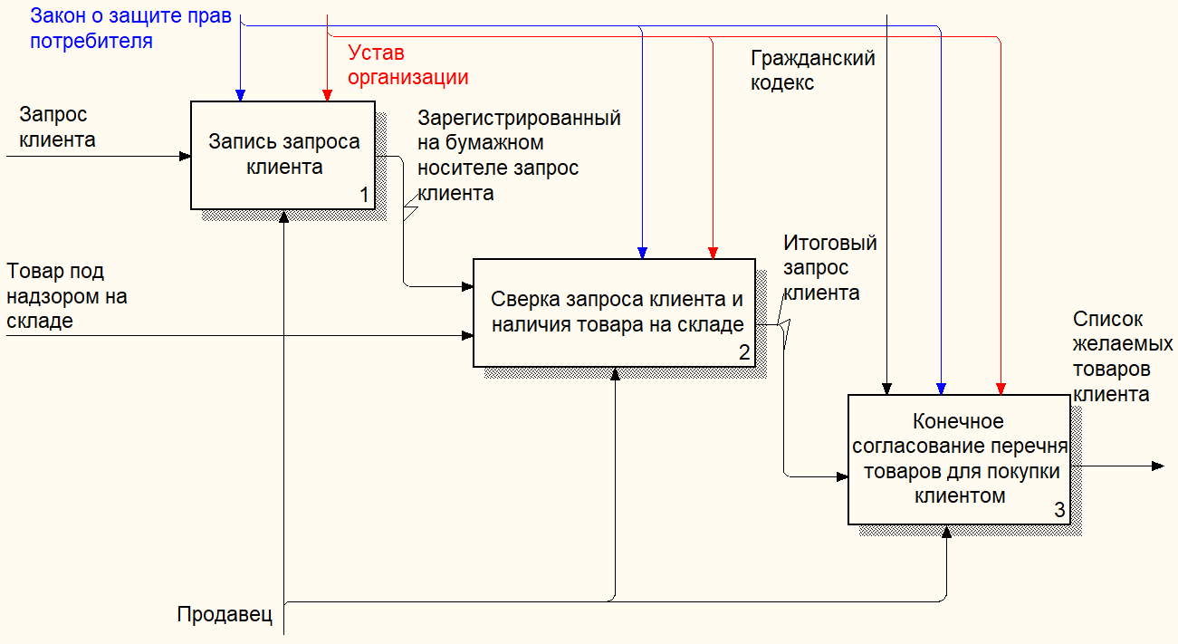

Рисунок А.3 – Декомпозиция второго уровня модели AS-IS – добавление приобретаемых клиентом товаров в специальный список

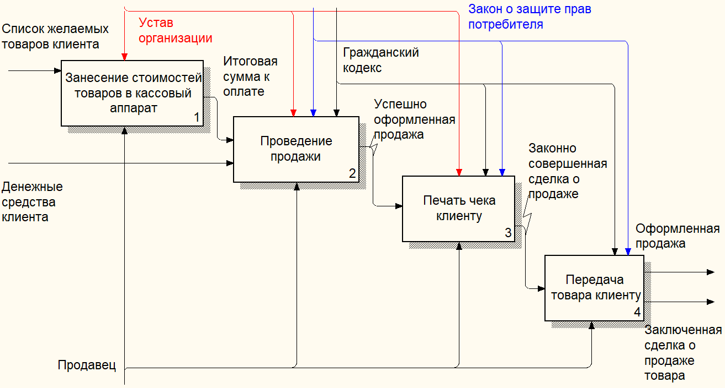

Рисунок А.4 – Декомпозиция второго уровня модели AS-IS – оформление продажи

**ПРИЛОЖЕНИЕ Б   
Формулы для проведения количественного анализа**

Кур = N/L, (А.1)

где

Кур – коэффициент уровня;

N – количество блоков на уровне;

L – уровень декомпозиции.

${\text{К}}_{\text{b}}\text{=}\left|\frac{\sum_{\text{i}\text{=1}}^{\text{N}}{{\text{А}}_{\text{i}}}}{\text{N}}\text{–}\text{max}{\text{(}}{\text{A}}_{\text{i}}\text{)}\right|$, (А.2)

где

Kb – коэффициент сбалансированности;

i – номер блока;

Аi – количество стрелок, связанных с блоком i;

N – количество блоков на уровне.

Кэл.ф. = L ∙ (Nэл.ф./N), (А.3)

где

Кэл.ф. – коэффициент применения элементарных функций;

L – уровень декомпозиции;

Nэл.ф. – количество элементарных функций на уровне;

N – количество всех функций на уровне.

**ПРИЛОЖЕНИЕ В**

Таблицы количественного анализа функциональной модели AS-IS в нотации IDEF0

Таблица В.1 – Расчет коэффициента уровня для модели AS-IS рассатриваемого процесса

|  |  |  |  |
| --- | --- | --- | --- |
| Уровень декомпозиции | Значение N | Значение L | Значение Кур |
| 0 | 1 | 0 | – |
| 1 | 4 | 1 | 4,00 |
| 2 | 10 | 2 | 5,00 |

Таблица В.2 – Расчет коэффициента сбалансированности для модели AS-IS рассматриваемого процесса

|  |  |  |  |  |
| --- | --- | --- | --- | --- |
| Уровень декомпозиции | Значение N | Значение ΣAi | Значение max(Ai) | Значение Кb |
| 0 | 1 | 11 | 11 | 0,00 |
| 1 | 4 | 23 | 7 | 1,25 |
| 2 | 10 | 52 | 7 | 1,8 |

Таблица В.3 – Расчет коэффициента применения элементарных функций для модели AS-IS рассматриваемого процесса

|  |  |  |  |  |
| --- | --- | --- | --- | --- |
| Уровень декомпозиции | Значение N | Значение Nэл.ф. | Значение L | Значение Кэл.ф. |
| 0 | 1 | 0 | 0 | 0,00 |
| 1 | 4 | 1 | 1 | 0,25 |
| 2 | 10 | 10 | 2 | 2 |

**ПРИЛОЖЕНИЕ Г**

Диаграммы декомпозиции модели TO-BE бизнес-процесса продаж музыкального оборудования

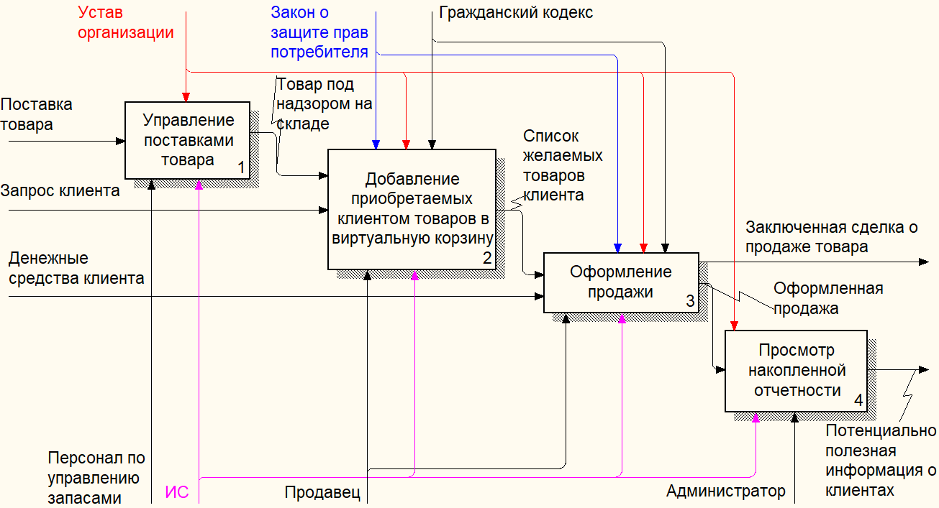

Рисунок Г.1 – Декомпозиция первого уровня модели TO-BE рассматриваемого процесса

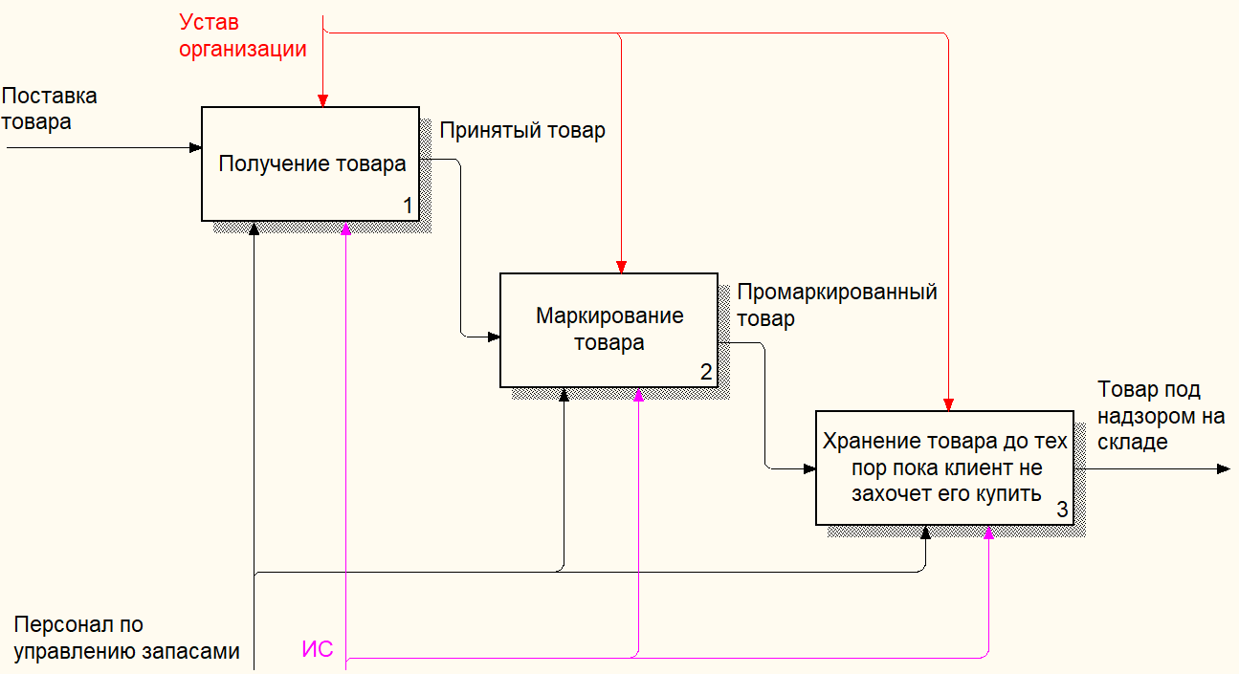

Рисунок Г.2 – Декомпозиция второго уровня модели TO-BE – управление поставками товара

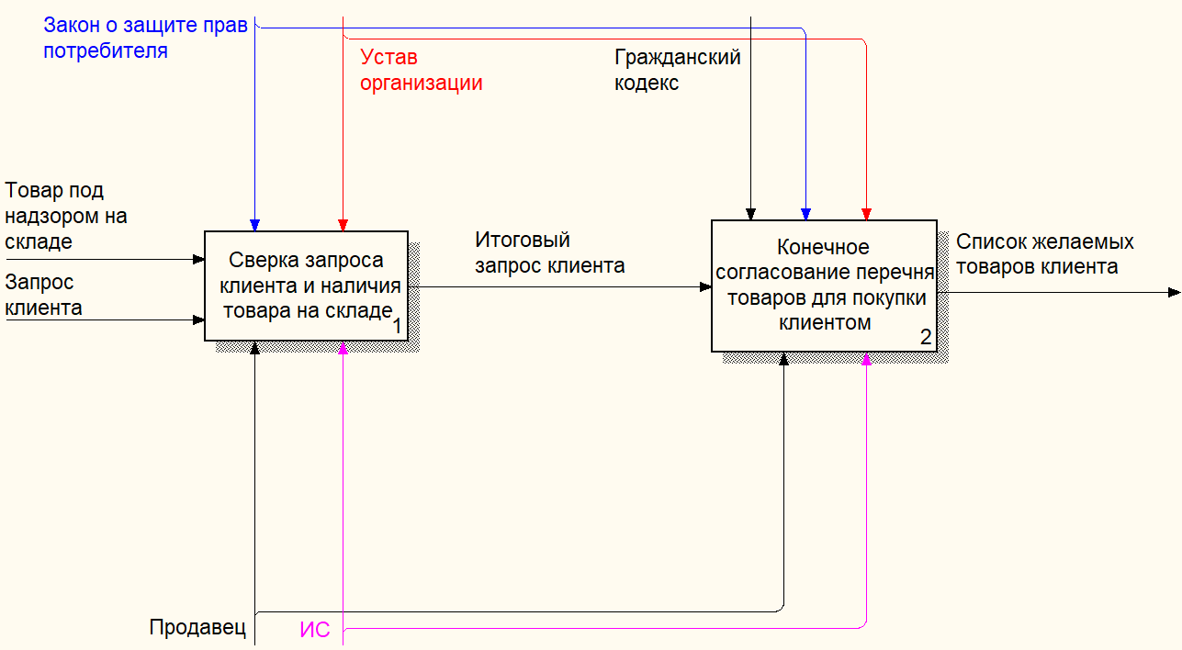

Рисунок Г.3 – Декомпозиция второго уровня модели TO-BE – добавление приобритаемых клиентом товаров в корзину

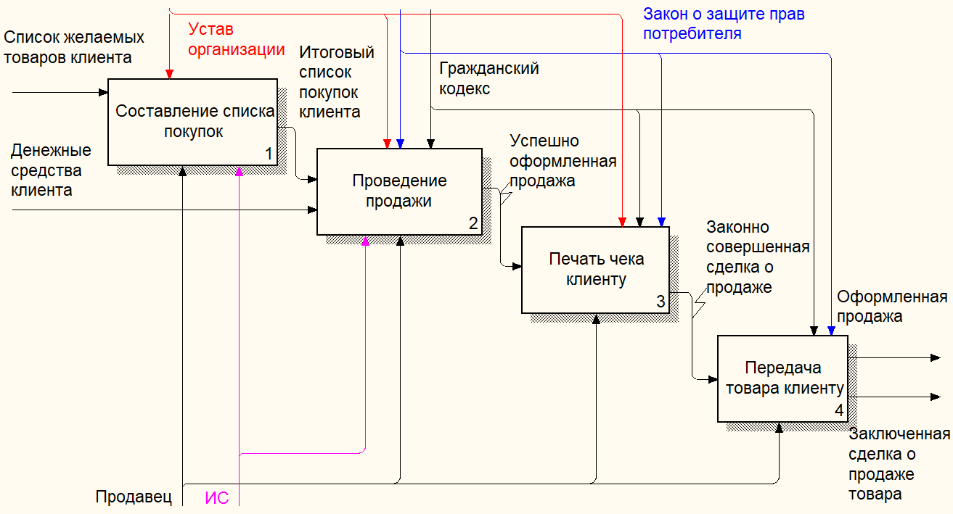

Рисунок Г.4 – Декомпозиция второго уровня модели TO-BE – оформление продажи